 | Comune di Quistello  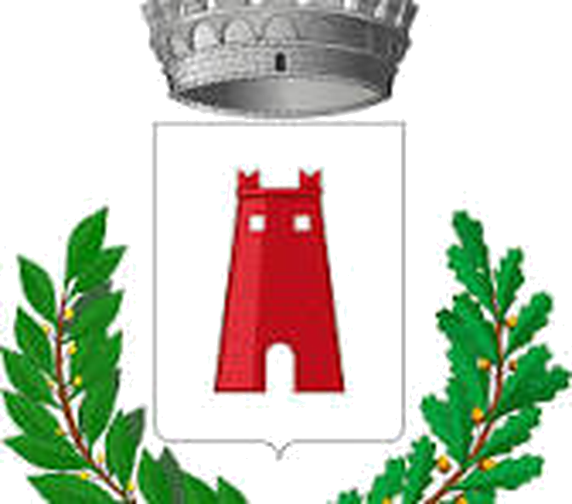

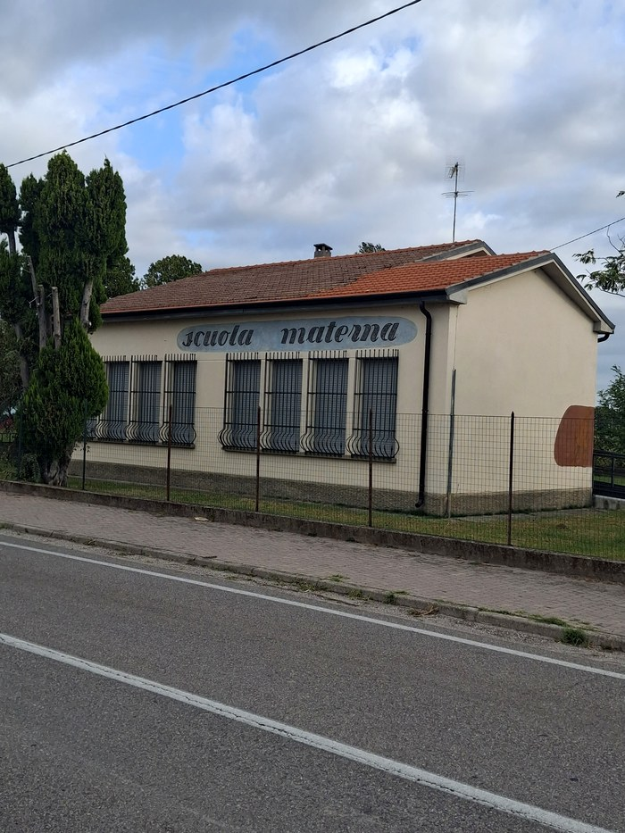 | 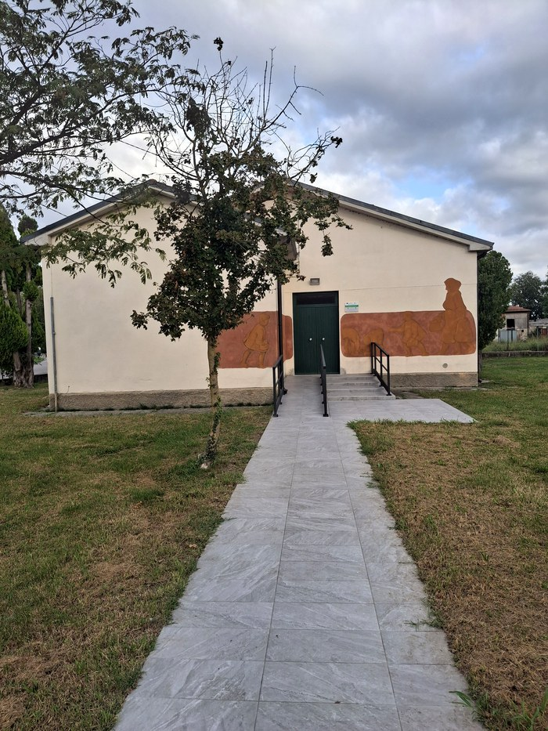 | 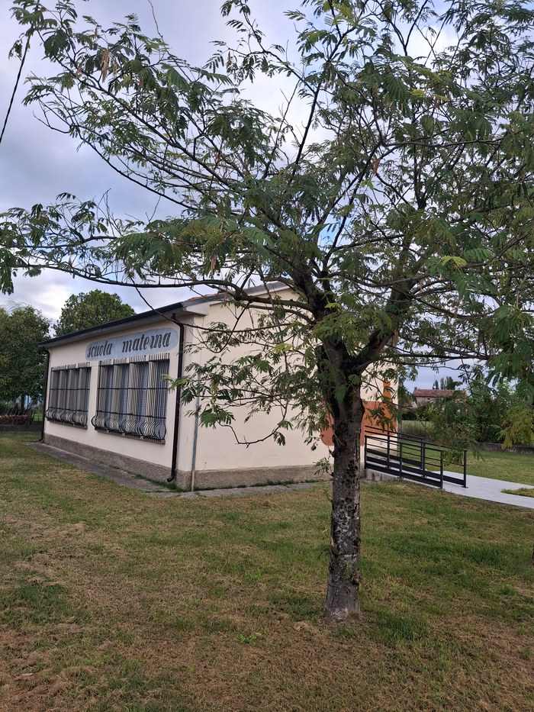
L'ex Scuola Materna di Nuvolato, l'edificio che diventerà Foresteria Lombarda
A Nuvolato di Quistello, sul cammino di Carlo Magno  La Foresteria Lombarda di Nuvolato | Non è il solito turismo.  È turismo sociale.
La Foresteria Lombarda accoglie viandanti e ciclopellegrini lungo un antico cammino — e allo stesso tempo apre le porte a persone con disabilità e fragilità, dando loro un ruolo attivo nella comunità che le accoglie.
Chi siamo  Coop. Sociale Il Ponte  Impresa senza fini di lucro nata nel 1997, Il Ponte lavora insieme a soci e territorio per promuovere la vita delle persone disabili, nel segno di democraticità, mutualità, solidarietà e legame con il territorio. La Foresteria, di proprietà del Comune di Quistello, sorge lungo il cammino che Carlo Magno percorse nell'800 da Aquisgrana a Roma. | Il progetto  Un laboratorio di inclusione  Il nostro turismo sociale è un Laboratorio di Inclusione Sociale: permette a persone con disabilità e fragilità di vivere ambienti socializzanti, e ai giovani NEET di mettersi alla prova con una routine, compiti e responsabilità reali — competenze e la forza di tornare parte viva della comunità.
«Una forma di turismo intelligente e sostenibile, che valorizza le esperienze personali, la tradizione e la cultura nel pieno rispetto dell'ambiente.»
8  posti letto | 3  stanze | 2  bagni | 1  cucina attrezzata | 1  sala polivalente | Nei periodi di minor afflusso turistico, la Foresteria può accogliere anche persone con bisogno di un breve alloggio.
Un progetto da sostenere, insieme
Responsabilità sociale  Radicata nel territorio e nella sua storia millenaria. | Inclusione  Sostegno diretto a persone con disabilità e giovani NEET. | Team building  Esperienze autentiche, lontane dai soliti format aziendali. | Un marchio, una storia  Legare il proprio nome a un cammino millenario.
Il Ponte — cooperativa sociale
Via F.lli Bandiera 124, Sermide e Felonica (MN) · 0386 961399 · info@coop-ilponte.org
Foresteria Lombarda di Nuvolato — Via Europa 10, Nuvolato di Quistello (MN) — in convenzione con il Comune di Quistello

